V Ostravě dne: 11.4.2018

**Objednávka č. 26/2018**

**Dodavatel:** THFRM, spol. s r.o.

Pavlovova 1351144 700 30 Ostrava-Zábřeh

Objednáváme u Vás k dodání:

Opravu vysoké atiky po celém obvodu střechy v délce 60 m2 (dle cenové nabídky na opravu atiky SPŠ stavební Ostrava v délce 127 .m2 z listopadu 2017)

Odběratel: **Střední průmyslová škola stavební,** Ostrava, **příspěvková organizace**

Středoškolská 3

70(3 30 Ostrava-Zábřeh tel.: 595 781 531,602 502 681

Bankovní spojení:

KB Ostrava

Č. účtu: 7439761/0100 IČO: 00602116

Dlč: Nejsme plátci DPH

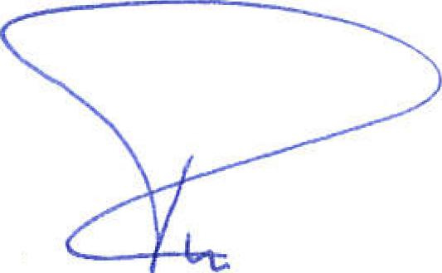Vyřizuje: 1ng. Hvízdák

*1204* UriÁhlirl--

**THEMA,** spol. s r. o.

1351/44

*gI*

700 30 Os',Yava - 2á Břeh

1ČO: 427EfťY' *1_Í /1*

[hvizdak@stav-ova.cz](mailto:hvizdak@stav-ova.cz)

SitetinIpzůrnyslov4 :1k4:go

*oggo:t'd7,0e,*

Střodc'Aoish 3. Ostrava-U)

PMČ 70030 4" k",

razítko a pod )is